УТВЕРЖДАЮ
И.о.директора ОГБУ ДПО
«Костромской областной
учебно-методический центр»
________________Б.А. Годунов

« » 2019 г.

П О Л О Ж Е Н И Е
Регионального этапа Всероссийской культурно-просветительской акции для одарённых детей
«Всероссийский фестиваль юных художников
«УНИКУМ»
Тема фестиваля:
«Новое в жизни российских регионов глазами юных художников и фотохудожников».

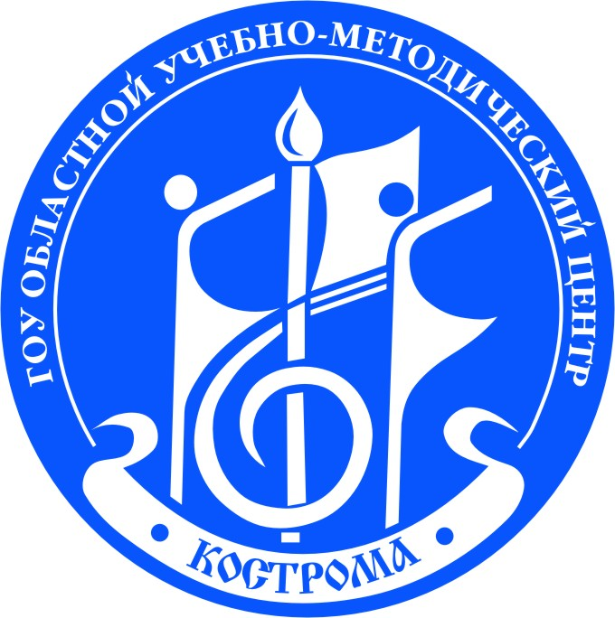

Организаторы регионального этапа фестиваля:
- Департамент культуры Костромской области
- Областное государственное бюджетное учреждение дополнительного профессионального образования «Костромской областной учебно-методический центр»;

1. Цели и задачи фестиваля:
- Выявление и поддержка одарённых детей России в области изобразительного, декоративно-прикладного и фотоискусства;
- Развитие и популяризация детского художественного творчества, повышение его уровня и качества;
- Содействие развитию творческих способностей детей и подростков;
- Воспитание гармонично развитой личности, ориентированной на высокие духовно-нравственные ценности;
- Пробуждение интереса к историко-культурному наследию родного края;
- Создание условий для освоения и выражения детьми и подростками понимания традиционной культуры своего народа.

2. Участники фестиваля
К участию в фестивале приглашаются дети в возрасте от 10 до 14 лет.
Возраст участников определяется на 1 января 2019 г.

3. Номинации фестиваля:
- изобразительное искусство;
- декоративно-прикладное искусство;
- фотоискусство.
Тематику работ на усмотрение автора и его художественного руководителя можно расширить до следующего списка тем:
- «Краса родной земли»;
- «Обычаи и традиции моего народа»;
- «Регион глазами юного художника»;
- «Семейные ценности»;
- «Связь времён»;
- «Внутренний мир человека: эмоции, чувства, мечты и грёзы»;
- «Гармония человека и природы»;
- «Россия в XXI веке».

4. Порядок и сроки проведения регионального этапа фестиваля.
Региональный (отборочный) 1-й этап фестиваля проводится до 12.09.2019 г.
Работы детей направляются в ОГБУ ДПО «Костромской областной учебно-методический центр по адресу:156007, г. Кострома, ул. 1 Мая, дом 24.
В срок до 09 сентября 2019 года на электронный адрес ОГБУ ДПО «Костромской областной учебно-методический центр»: koumc@bk.ru с пометкой «Фестиваль Уникум 2019» участники направляют:
- заявку (образец прилагается);
- копия свидетельства о рождении или паспорта участника фестиваля;
- ходатайство образовательного учреждения;
- фотографию участника – 2 шт. (портретные фотографии в анфас) с указанием фамилии и имени в названии файла;
- фотоматериалы авторских работ предоставляются в виде цветных фотографий в электронном виде (разрешение не менее 300 dpi, формат рисунка А-3) с обязательным указанием в названии файла названия работы и автора (фамилия, имя, возраст).

5. Жюри и награждение победителей 1-го регионального этапа фестиваля.
В состав жюри входят ведущие специалисты в области изобразительного искусства Костромской области.
Оценка работ участников будет произведена 12.09.2019 года.
Критерии оценки выполнения заданий:
- мастерство;
- оригинальность идеи;
- выразительность языка;
- соответствие теме.
Требования к оформлению:
Принимаются оформленные для выставки работы (рисунки формата А 3, фотографии, аппликации, поделки (плоскостная игрушка, мягкая игрушка, панно, батик, бисероплетение, соломка, лоскутная техника, работы из природных материалов и другие).
Ко всем работам, необходимо приложить сопроводительное письмо и перечень присланных на конкурс работ.
Сопроводительное письмо включает: название работы, технику исполнения работы, имя и фамилию автора, его возраст, учреждение, где он занимается, Ф. И. О. педагога – без сокращений).
Работа должна быть сделана в течение учебного 2019 г.
Жюри имеет право:
- присуждать призовые места не более 5-ти кандидатурам по каждой номинации;
- не присуждать призовые места.
Члены жюри не имеют права выставлять на конкурс своих учащихся.
Решение жюри окончательное и пересмотру не подлежит.
Победители 1-го регионального отборочного этапа награждаются дипломами Гран-при, I, II, III степени с присвоением им звания «Лауреат регионального 1-го этапа Всероссийской культурно-просветительской акции для одарённых детей «Всероссийский фестиваль юных художников «УНИКУМ»
Согласие с Положением регионального 1-го этапа Всероссийской культурно-просветительской акции для одарённых детей «Всероссийский фестиваль юных художников «УНИКУМ» является основанием для участия. Факт подачи заявки на участие, является согласием на обработку персональных данных участника, использование фото, видео материалов, осуществления действий по обмену информацией, обезличивание, блокирование персональных данных, а также осуществление любых иных действий, предусмотренных действующим законодательством Российской Федерации.

ЗАЯВКА
на участие в 1-м региональном (отборочном) этапе
Всероссийского фестиваля юных художников «Уникум»
ФИО участника (полностью)
Число, месяц и год рождения участника
Полное наименование учреждения, в котором участник получает дополнительное образование, телефон
ФИО директора учреждения (полностью)
ФИО педагога (полностью)
Наименование представленных работ и техника исполнения представленных работ, возраст участника, когда он писал/фотографировал/делал свою работу (полностью)
Работа должна быть сделана в течение учебного 2019 г.
Краткая характеристика участника
Контактные данные участника (указывать обязательно):
-почтовый адрес (с индексом);
-телефон (с кодом);
-адрес электронной почты.

«С условиями Положения регионального этапа Всероссийской культурно-просветительской акции для одарённых детей «Всероссийский фестиваль юных художников «УНИКУМ» согласен и обязуюсь их выполнять».
Дата «____» ___________ 2019 г.

М.П. Директор

Контактные телефоны:
Тел. 31-21-41 методист Хаитова Анастасия Михайловна
e-mail: koumc@bk.ru с пометкой «Фестиваль Уникум 2019»

